|  |  |
| --- | --- |
| **SỞ GIÁO DỤC & ĐÀO TẠO**  **TỈNH BÌNH DƯƠNG**  **Trường THPT chuyên**  **Hùng Vương**    **ĐỀ ĐỀ XUẤT** | **ĐỀ ĐỀ XUÁT KỲ THI HỌC SINH GIỎI KHU VỰC DUYÊN HẢI VÀ ĐỒNG BẰNG BẮC BỘ**  **NĂM 2023**  Môn**:** **TOÁN – KHỐI 10**  *Thời gian:* ***180 phút,*** *không kể thời gian phát đề* |

**Câu 1: (4 *điểm*)**. Với mỗi số thực , các số nguyên dương *n* sao cho  là số chẵn được viết thành một dãy tăng .

a) Hỏi có tồn tại hay không số nguyên dương để ba số  đều không thuộc dãy?

b) Chứng minh rằng có vô số nguyên dương sao cho .

**Câu 2: (4 *điểm*)**.

Tìm tất cả hàm số  thỏa mãn :

 và 

**Câu 3: (4 *điểm*).**

Cho tam giác  nhọn nội tiếp đường tròn  có  cố định và  thay đổi trên .  là trung điểm .  là các đường cao của tam giác . Hai đường tròn  và  cắt nhau tại điểm thứ hai là .

a) Chứng minh rằng  luôn thuộc đường tròn cố định.

b) Lấy  trên  sao cho  và  khác phía với . Các đường thẳng  cắt lại đường tròn  lần lượt tại . Gọi  là trung điểm . Chứng minh rằng đường tròn  luôn đi qua điểm cố định.

**Câu 4: (4 *điểm*).** Cho dãy  được định nghĩa



ở đó  là số nguyên lớn nhất không vượt quá 

a) Chứng minh rằng  xảy ra với vô hạn số nguyên dương 

1. Chứng minh rằng  xảy ra với vô hạn số nguyên dương 

**Câu 5: (4 *điểm*).** Tìm số các bộ số nguyên  thỏa mãn  và .

**---------------HẾT---------------**

**ĐÁP ÁN VẢ THANG ĐIỂM CHẤM – TOÁN – KHỐI 11**

**Câu 1: (4 *điểm*)**. **(Người ra đề: Nguyễn Văn Phi)**

Với mỗi số thực , các số nguyên dương *n* sao cho  là số chẵn được viết thành một dãy tăng .

a) Hỏi có tồn tại hay không số nguyên dương để ba số  đều không thuộc dãy?

b) Chứng minh rằng có vô số nguyên dương sao cho .

**THANG ĐIỂM CÂU 1**

a) Câu trả lời là phủ định.

Thật vậy, giả sử có số để  đều là số lẻ. Khi đó, ta có hai trường hợp sau:

+ Nếu thì 

Do  nên  suy ra 

Suy ra  là số chẵn, **mâu thuẫn**. **(1 điểm)**

+ Nếu thì

Do ,  cùng lẻ suy ra .

Do lẻ và 

Suy ra .

suy ra  **vô lí** vì và .

Vì vậy không tồn tại số  **(1 điểm)**

b) Theo câu a, trong 6 số bất kỳ liên tiếp, luôn có hai số thuộc dãy .

Ta có . Suy ra  **(0,5 điểm)**

Dễ thấy nên ta có 

Do đó  **(0,5 điểm)**

Suy ra 

Chứng minh , suy ra  **(0,5 điểm)**

Suy ra .

Theo định nghĩa giới hạn có vô số nguyên dương đủ lớn để  . **(0,5 điểm)**

**Câu 2: (4 *điểm*)**. **(Người ra đề: Trần Văn Trí).**

Tìm tất cả hàm số  thỏa mãn :

 và 

**THANG ĐIỂM CÂU 2**

Cho  vào (1) ta được :  **(0,5 điểm)**

Cho  vào (1) ta được : . (2) **(0,5 điểm)**

Kết hợp (1) và (3) ta được  (3) **(0,5 điểm)**

Khi đó theo (3) ta có

Do đó  **(0,5 điểm)**

Suy ra  .

Cho  vào (2) ta suy ra  **(0,5 điểm)**

Giả sử tồn tại  .

Khi đó  **(0,5 điểm)**

Cho  vào (1) ta được :  vô lí

Do đó  hoặc  **(0,5 điểm)**

Thử lại  hoặc  thỏa yêu cầu **(0,5 điểm)**

**Câu 3: (4 *điểm*).** **(Người ra đề: Nguyễn Thị Kim Ngân)**

Cho tam giác  nhọn nội tiếp đường tròn  có  cố định và  thay đổi trên .  là trung điểm .  là các đường cao của tam giác . Hai đường tròn  và  cắt nhau tại điểm thứ hai là .

a) Chứng minh rằng  luôn thuộc đường tròn cố định.

b) Lấy  trên  sao cho  và  khác phía với . Các đường thẳng  cắt lại đường tròn  lần lượt tại . Gọi  là trung điểm . Chứng minh rằng đường tròn  luôn đi qua điểm cố định.

**THANG ĐIỂM CÂU 3**

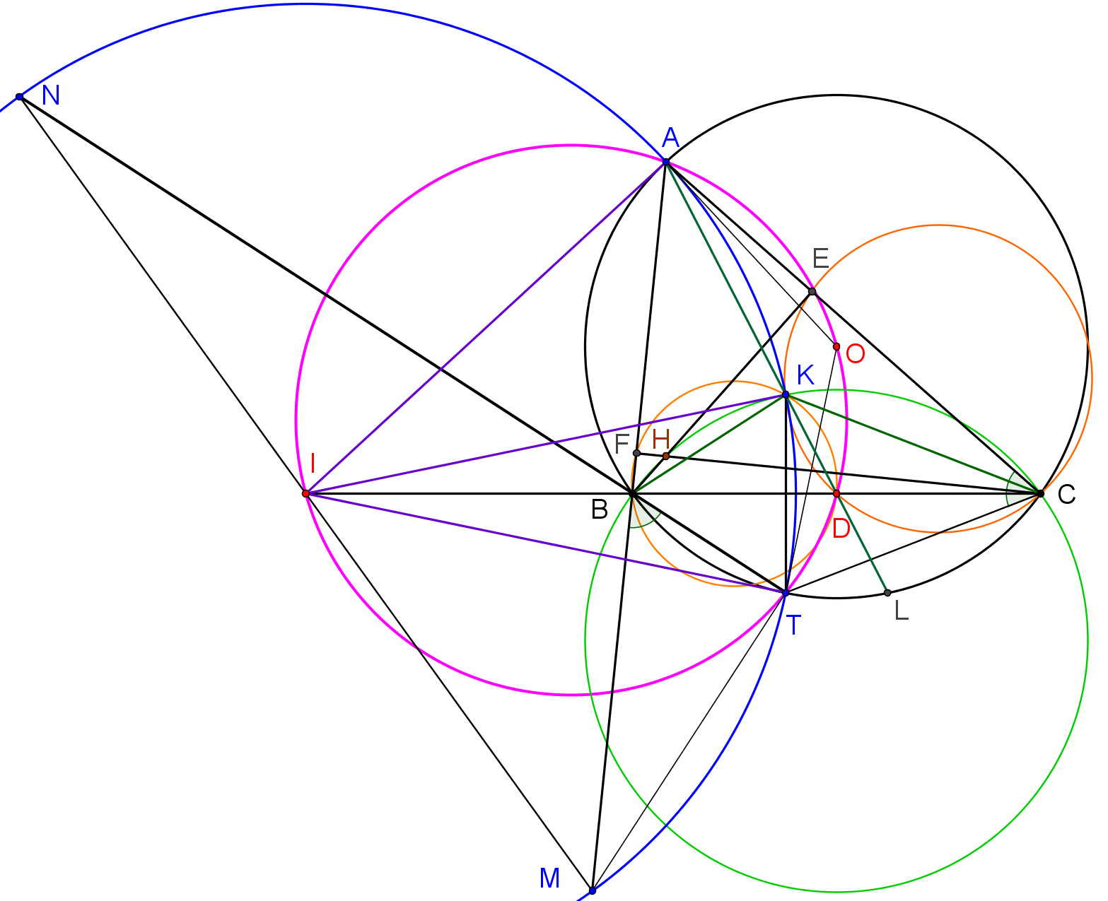

a) Gọi  là trực tâm . Khi đó  (vì  nội tiếp) (1)

Tứ giác  nội tiếp đường tròn đường kính  nên .

Suy ra . **(0,5 điểm)**

Do đó (2) **(0,5 điểm)**

Từ (1) và (2) suy ra . Vậy  thuộc đường tròn .

Hơn nữa  đối xứng với  qua  nên  cố định. **(0,5 điểm)**

b) Ta có  (do  nội tiếp) hay  ,

Suy ra . **(0,5 điểm)**

Gọi  đối xứng với  qua  thì  là hình bình hành nên .

Do đó . **(0,5 điểm)**

Vì , ,  nên  và  đối xứng nhau qua .  có đường trung tuyến  nên ,

dẫn đến  hay  là đường đối trung của . **(0,5 điểm)**

Gọi tiếp tuyến tại  và  của  cắt nhau tại  thì ,

khi đó  nên  là tâm . **(0,5 điểm)**

Lại có .

Do đó , suy ra tâm  là trung điểm , hay .

Hơn nữa  có đường kính là , mà  nên  đi qua  cố định.

**(0,5 điểm).**

**Câu 4: (4 *điểm*).** **(Người ra đề: Nguyễn Thành Nhân)**

Cho dãy  được định nghĩa



ở đó  là số nguyên lớn nhất không vượt quá 

1. Chứng minh rằng  xảy ra với vô hạn số nguyên dương 
2. Chứng minh rằng  xảy ra với vô hạn số nguyên dương 

**THANG ĐIỂM CÂU 4**

Đặt  với  và .

1. Đặt  là số ước dương của  với  Ta có

 **(0,5 điểm)**

Từ đó

 **(0,5 điểm)**

có nghĩa rằng  nói cách khác  là trung bình cộng của các số .

Để chứng minh các khẳng định, sẽ là đủ nếu chứng minh được  và  đều xảy ra với vô hạn số nguyên dương  **(1 điểm)**

Ta chú ý rằng . Với , dấu bằng xảy ra nếu và chỉ nếu  là số nguyên tố.

Từ , từ đó  với mọi  Từ việc có vô hạn số nguyên tố, ta có , và với mỗi  ta có . Đpcm. **(1 điểm)**

b) Chú ý rằng dãy  là vô hạn, vì chẳng hạn 

Từ đó  đúng với vô hạn số nguyên dương  Đối với các số nguyên dương  như vậy ta cũng có  Phép chứng minh hoàn tất. **(1 điểm)**

**Câu 5: (4 *điểm*).** **(Người ra đề: Trần Văn Trí)**

Tìm số các bộ số nguyên  thỏa mãn  và

.

**THANG ĐIỂM CÂU 5**

Gọi là số bộ số thỏa mãn điều kiện bài toán.

Gọi  là tập hợp các bộ  số mà  tương ứng bằng . **(1 điểm)**

Ta có: Mặt khác từ mỗi bộ số thuộc  hoặc  ta có thể bổ sung thêm phần tử  để được một bộ số thuộc  nên . **(1 điểm)**

Tương tự ta có . **(1 điểm)**

Do đó ta có:

Chú ý rằng  ta thu được:. **(1 điểm)**

**---------------HẾT---------------**